Câu **1**: [VDC]

Bạn hãy điền số thích hợp vào ô trống.  
2 × 6 < [[3]] × 5 < 18.

Lời giải:

**Bước 1:**

**Lý thuyết:**  
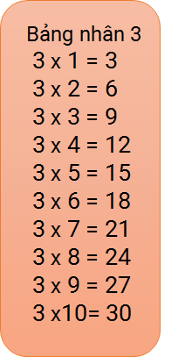  
  
Ta có 2 × 6 = 12 .  
Số cần điền vào ô trống nhân với 5 sẽ bằng một số lớn hơn 12 và nhỏ hơn 18.  
Trong bảng nhân 3 ta thấy chỉ có duy nhất số 15 là số lớn hơn 12 và nhỏ hơn 18.  
Vì 3 × 5 = 15 nên số cần điền vào ô trống là 3.  
**Đáp án:**  
3.

Câu **2**: [VDC]

Bạn hãy điền số thích hợp vào ô trống.  
Tìm một số có một chữ số. Biết rằng tích của số 3 với số cần tìm bằng hiệu của số nhỏ nhất có hai chữ số với số 1.  
Trả lời:  Số cần tìm là [[3]].

Lời giải:

**Bước 1:**

**Lý thuyết:**  
  
  
Số nhỏ nhất có hai chữ số là 10.  
Suy ra hiệu của số nhỏ nhất có hai chữ số với 1 là 10 − 1 = 9.  
Khi đó, tích của số 3 với số cần tìm là 9.  
Vì 3 × 3 = 9 nên ta suy ra được số cần tìm là 3.  
**Đáp án:**  
3

Câu **3**: [VDC]

Bạn hãy điền số thích hợp vào các ô trống.  
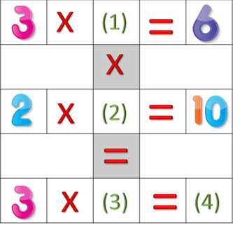  
Các số thích hợp điền vào ô ( 1 ) , ( 2 ) , ( 3 ) , ( 4 ) là [[2]],[[5]],[[10]],[[30]].

Lời giải:

**Bước 1:**

**Lý thuyết:**  
  
  
Dựa vào bảng nhân 3 ta có phép tính 3 × 2 = 6 nên số cần điền vào ô ( 1 ) là 2.  
Dựa vào bảng nhân 2 ta có phép tính 2 × 5 = 10 nên số cần điền vào ô ( 2 ) là 5.  
Khi đó số cần điền vào ô ( 3 ) là 2 × 5 = 10 .  
Tiếp theo số cần điền vào ô ( 4 ) bằng 3 × 10 = 30 hay số đó là 30.  
Vậy các số cần điền lần lượt là 2 ; 5 ; 10 ; 30.  
**Đáp án:**  
2  
5  
10  
30

Câu **4**: [VDC]

Bạn hãy điền số thích hợp vào chỗ trống.  
Nhà bạn Nam có 3 tầng, mỗi tầng có 3 phòng. Biết rằng mỗi phòng có 2 cái quạt. Khi đó nhà bạn Nam có tất cả [[18]] cái quạt.

Lời giải:

**Bước 1:**

**Lý thuyết:**  
  
  
Nhà bạn Nam có tất cả số phòng là:  
3 × 3 = 9 (phòng).  
Vì mỗi phòng có 2 cái quạt nên nhà Nam có tất cả số cái quạt là:  
2 × 9 = 18 (cái).  
Vậy số cần điền là **18.  
Đáp án:**  
18

Câu **5**: [VDC]

Bạn hãy điền số thích hợp vào chỗ trống.  
Cho các phép tính dưới đây:  
Phép tính 1 : 3 × 7 − 8.  
Phép tính 2 : 3 × 5 + 8.  
Phép tính 3 : 3 × 6 − 8.  
Phép tính 4 : 3 × 4 + 9.  
Phép tính [[2]] có kết quả lớn nhất.

Lời giải:

**Bước 1:**

**Lý thuyết:**  
  
  
Ta có:  
Phép tính 1 : 3 × 7 − 8 = 21 − 8 = 13.  
Phép tính 2 : 3 × 5 + 8 = 15 + 8 = 23.  
Phép tính 3 : 3 × 6 − 8 = 18 − 8 = 10.  
Phép tính 4 : 3 × 4 + 9 = 12 + 9 = 21.  
Do 23 > 21 > 13 > 10 nên phép tính có kết quả lớn nhất là: Phép tính 2 .  
Số cần điền là 2.  
**Đáp án:**  
2

Câu **6**: [VDC]

Bạn hãy điền số thích hợp vào các ô trống.  
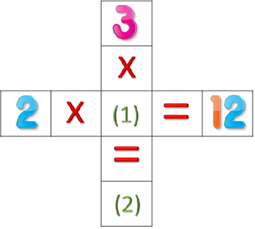  
Các số thích hợp điền vào ô ( 1 ) , ( 2 ) là [[6]],[[18]].

Lời giải:

**Bước 1:**

**Lý thuyết:**  
  
  
Dựa vào bảng nhân 2 ta có phép tính 2 × 6 = 12 nên số cần điền vào ô ( 1 ) là 6.  
Dựa vào bảng nhân 3 ta có phép tính 3 × 6 = 18 nên số cần điền vào ô ( 2 ) là 18.  
Vậy các số cần điền vào các ô ( 1 ) , ( 2 ) là 6 ; 18.  
**Đáp án:**  
6  
18

Câu **7**: [VDC]

Bạn hãy chọn đáp án đúng.  
Nhà bạn Tuấn có 2 cái chuồng gà, mỗi chuồng có 3 con gà. Biết rằng mỗi con gà nặng 3 k g . Hỏi tổng số gà của nhà bạn Tuấn nặng bao nhiêu ki-lô-gam?

A. 21kg. B. 24kg.

C. 18kg.

D. 15kg.

Lời giải:

**Bước 1:**

**Lý thuyết:**  
  
  
Nhà bạn Tuấn có tất cả số con gà là:  
3 × 2 = 6 (con).  
Vì mỗi con gà nặng 3 k g nên số gà nhà bạn Tuấn nặng số ki-lô-gam là:  
3 × 6 = 18 ( k g ) .  
**Đáp án:**  
18 k g .

Câu **8**: [VDC]

Điền số thích hợp vào các ô trống.  
(Thứ tự ô trống được tính từ trái qua phải).  
  
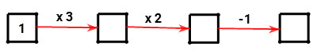  
Trả lời: Số cần điền trong trống thứ nhất là [[3]].  
Số cần điền trong trống thứ hai là [[6]].  
Số cần điền trong trống thứ ba là [[5]].

Lời giải:

**Bước 1:**

**Lý thuyết:**  
  
  
  
Ta có:  
1 × 3 = 3 ; 3 × 2 = 6 ; 6 − 1 = 5.  
Vậy số cần điền trong các ô trống lần lượt là: 3 ; 6 ; 5.  
**Đáp án:**  
3  
6  
5

Câu **9**: [VDC]

Bạn hãy sắp xếp từ trên xuống dưới các phép tính theo thứ tự kết quả **giảm dần.**  
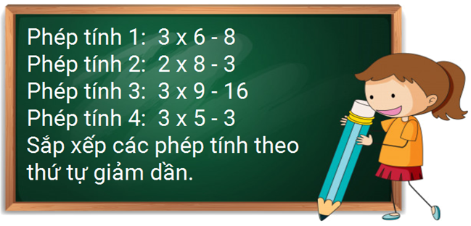

Phép tính 2.

Phép tính 4.

Phép tính 3.

Phép tính 1.

Lời giải:

**Bước 1:**

**Lý thuyết:**  
  
  
Ta có:  
Phép tính 1 : 3 × 6 − 8 = 18 − 8 = 10.  
Phép tính 2 : 2 × 8 − 3 = 16 − 3 = 13.  
Phép tính 3 : 3 × 9 − 16 = 27 − 16 = 11.  
Phép tính 4 : 3 × 5 − 3 = 15 − 3 = 12.  
Do 10 < 11 < 12 < 13 nên thứ tự đúng sẽ là: Phép tính 2 , phép tính 4 , phép tính 3 , phép tính 1.  
**Đáp án:**  
Phép tính 2.  
Phép tính 4.  
Phép tính 3.  
Phép tính 1.